### **Analiza kretanja broja učenika osnovnih škola i broja upisanih u 1. razred osnovne škole za opštinu Prijepolje**

Analiza broja učenika osnovnih škola i učenika 1. razreda u Prijepolju pruža uvid u ključne demografske i obrazovne trendove, kao i izazove s kojima se suočava opština u pogledu održivosti obrazovnog sistema. Ova analiza obuhvata period od školske 2014/15 do 2023/24 godine, uz projekcije za 2031. i 2041. godinu. Fokus je na identifikaciji ključnih trendova, proceni uticaja nataliteta i migracija, te preporukama za unapređenje demografske i obrazovne stabilnosti.

### **Tabela sa vrednostima po godinama za Prijepolje**

|  |  |  |
| --- | --- | --- |
| **Školska godina** | **Ukupan broj učenika** | **Broj učenika 1. razreda** |
| **2014/15** | 3.077 | 363 |
| **2015/16** | 3.073 | 393 |
| **2016/17** | 3.060 | 379 |
| **2017/18** | 3.044 | 394 |
| **2018/19** | 2.961 | 328 |
| **2019/20** | 2.871 | 350 |
| **2020/21** | 2.816 | 330 |
| **2021/22** | 2.757 | 328 |
| **2022/23** | 2.667 | 282 |
| **2023/24** | 2.579 | 306 |

### **Komentari na tabelu**

#### **1. Ukupan broj učenika (2014/15–2023/24):**

* Ukupan broj učenika opao je sa **3.077 (2014/15)** na **2.579 (2023/24)**, što predstavlja smanjenje od **498 učenika** ili **16,18%** u periodu od 9 godina.
* Pad je kontinuiran i postepen, sa blago ubrzanim smanjenjem nakon 2018/19.

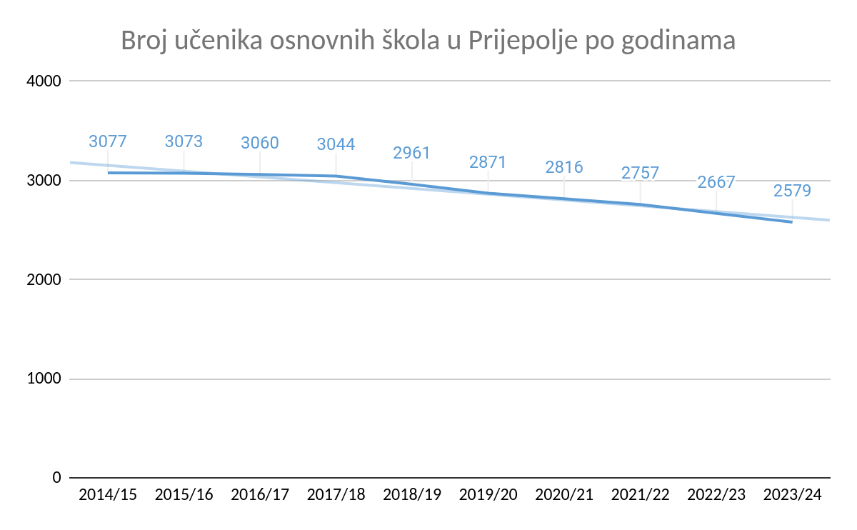

#### **2. Broj učenika 1. razreda (2014/15–2023/24):**

* Broj učenika 1. razreda opao je sa **363 (2014/15)** na **306 (2023/24)**, što predstavlja pad od **15,71%** ili **57 učenika**.
* Najveći broj učenika 1. razreda zabeležen je u 2017/18 (394), dok je najmanji broj zabeležen u 2022/23 (282).
* Nakon 2022/23 dolazi do blagog oporavka broja prvaka, što ukazuje na moguće stabilizacione procese.

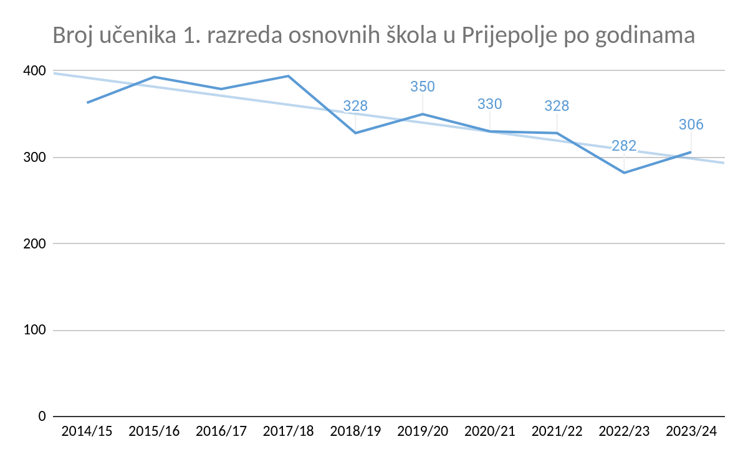

#### **3. Oscilacije i trendovi:**

* **Stabilan period (2014/15–2017/18):** Ukupan broj učenika i broj prvaka bio je relativno stabilan, sa manjim oscilacijama.
* **Postepen pad nakon 2018/19:** Broj učenika i broj prvaka beleže značajnije smanjenje, verovatno usled migracija i smanjenja nataliteta.
* **Blaga stabilizacija broja prvaka nakon 2022/23:** Povećanje broja prvaka u 2023/24 ukazuje na moguće usporavanje negativnih trendova.

### **Bazični indeksi (bazna godina: 2014/15)**

Bazični indeks = (Vrednost u datoj godini / Vrednost u 2014/15) × 100

|  |  |  |  |  |
| --- | --- | --- | --- | --- |
| **Godina** | **Ukupan broj učenika** | **Bazični indeks ukupnih učenika** | **Broj učenika 1. razreda** | **Bazični indeks učenika 1. razreda** |
| **2014/15** | 3.077 | 100,00 | 363 | 100,00 |
| **2015/16** | 3.073 | 99,87 | 393 | 108,26 |
| **2016/17** | 3.060 | 99,45 | 379 | 104,41 |
| **2017/18** | 3.044 | 98,93 | 394 | 108,55 |
| **2018/19** | 2.961 | 96,24 | 328 | 90,36 |
| **2019/20** | 2.871 | 93,30 | 350 | 96,42 |
| **2020/21** | 2.816 | 91,49 | 330 | 90,91 |
| **2021/22** | 2.757 | 89,60 | 328 | 90,36 |
| **2022/23** | 2.667 | 86,67 | 282 | 77,68 |
| **2023/24** | 2.579 | 83,83 | 306 | 84,31 |

### **Projekcije za 2031. i 2041. godinu**

#### **Projekcija ukupnog broja učenika**

Prosečan godišnji pad ukupnog broja učenika (2014/15–2023/24): -1,87% godišnje

Projekcija:

Ukupan broj učenika 2031 ≈ 2.246,

Ukupan broj učenika 2041 ≈ 1.949

#### **Projekcija broja učenika 1. razreda**

Prosečan godišnji pad broja učenika 1. razreda (2014/15–2023/24): -1,56\%

Projekcija:

Broj učenika 1. razreda 2031≈270

Broj učenika 1. razreda 2041≈231

### **Zaključci**

#### **A) Kretanje broja učenika (2014/15–2023/24):**

* Ukupan broj učenika smanjen je za **16,18%**, dok je broj učenika 1. razreda opao za **15,71%**.
* Pad broja učenika 1. razreda gotovo prati trend ukupnog broja učenika, što ukazuje na demografske izazove slične onima u celokupnoj populaciji.

#### **B) Projekcije za 2031. i 2041. godinu:**

* **Ukupan broj učenika:** Predviđa se pad na **2.246 učenika do 2031. godine** i **1.949 učenika do 2041. godine**, što predstavlja smanjenje od **24,4%** u odnosu na trenutni broj.
* **Broj učenika 1. razreda:** Očekuje se pad na **270 učenika do 2031. godine** i **231 učenika do 2041. godine**, što ukazuje na nastavak negativnih demografskih trendova.

#### **C) Ključni izazovi i preporuke:**

* **Demografski izazovi:** Migracije i opadanje nataliteta zahtevaju strateške mere za stabilizaciju obrazovnog sistema.
* **Stabilizacija broja prvaka:** Blaga stabilizacija broja prvaka u poslednjoj godini ukazuje na mogućnost očuvanja ovog trenda kroz ciljane politike.
* **Preporuke:** Fokusirati se na demografske i ekonomske inicijative za zadržavanje porodica i mladih u lokalnoj zajednici.

#### **D) Opšti zaključak:**

Prijepolje beleži kontinuiran pad ukupnog broja učenika i učenika 1. razreda, sa nagoveštajem stabilizacije u poslednjim godinama. Ukoliko se trenutni trendovi nastave, obrazovni sistem će se suočiti sa potrebom za prilagođavanjem kapaciteta škola i lokalnim demografskim merama do 2041. godine.